Kompendium

Skriftlig disciplin i musik

31/10/2014 Thomashamrner

Ny opgaveformulering fra 2013 (både pop/rock og jazz):

"Der skal laves en udsættelse af følgende sang for en besætning, som udover opgavemelodien, skal bestå af mindst tre stemmer (vokale/instrumentale) og rytmegruppe bestående af trommer og bas. Besvarelsen skal indeholde arrangementsteknikker inden for korsvar/modstemme, medstemme og groove. Udsættelsen skal afspejle sangens harmoniske, rytmiske og melodiske struktur. Det er tilladt at foretage ændringer i becifringer og

tempo."

http://wvw.thomashammer.dk/vel kommen 1/1

|  |  |
| --- | --- |
| |  | | --- | | 一dim7akkorderognoglegangevedmo一7b5noterestonerne somdeterlettest(pragmatisk).  FO乛a冖findeenmo一9skalduselvtilføje9erentilenmo一7.  Vedmaj9=maj7+9ergørdubaretilsvarende. | |
| |  | | --- | | Hvilkeakkorder9a55e「meddefastefortegn?Hvo「nårskalduikkekontrollereløsefortegn?  Bb-Dur… Bbmaj Bb6 Cm7 Cm9 Dm7 Ebmaj Eb6 F7 F9 Gm7 Gm9 Am7b5 F-Dur… Fmaj F6 Gm7 Gm9 Am7 Bbmaj Bb6 C7 C9 Dm7 Dm9 Em7b5 C-Dur: Cmaj C6 Dm7 Dm9 Em7 Fmaj F6 G7 G9 Am7 Am9 Hm7b5  G-Dur: Gmaj G6 Am7 Am9 Hm7 Cmaj C6 D7 D9 Em7 Em9 m7b5 D-Dur… Dmaj D6 Em7 Em9 m7 Gmaj G6 A7 A9 工m7 工m9 C#m7b5 | |

|  |  |  |  |  |  |  |  |  |  |  |  |  |  |  |
| --- | --- | --- | --- | --- | --- | --- | --- | --- | --- | --- | --- | --- | --- | --- |
| G#  G#H# | C#  C#E# | F#  F#A# | H  H1)# | E  EG# | A  AC# | D  DF# | G  GHD | C  CEG | F  FAC | Bb  BbDF | Eb  EbGBb | Ab  AbCEb | Db  I)bFAb | dur |
| D# | G# | C# | F# | H | E | A |
| G 7  F# | C#7 | F#7  F#A#C#E | H7  HD#F# | EG#H | A7  AC#E | D7  DF#A | GHDF | CEGBb | FACEb | Bb7  BbDFAb | Eb(一BbDb | Ab7  AbCEbGb | Db7  DbFAbCb | dur7 |
| A | l) | G | C |
| G#maj7  G#H#D#Fx | C#maj7 | F#maj7  F#A#C#E# | Hmaj7  HD#F#A# | Emaj7  EG#I-11)# | Amaj7  >C#EG# | Dmaj7  DF#AC# | Gmaj7  GHDF# | Cmaj7  CEGH | Fmaj7  FACE | Bbmaj7  BbDFA | Ebmaj7  EhGBbD | Abmaj7  AbCEbG | Dbmaj7  DbFAbC | maj"maj7 |
| G 6  G H D  E# | C 6 | F#6  F#A#C#  D# | H6  HD#F#G# | E6  EG#HC# | A6  AC#EF# | D6  DF#AH | G6  GHDE | C6  CEGA | F6  FACD | Bb6  BbDFG | Eb6  EbGBbC | Ab6  AbCEbF | Db6  DbFAbBb | dur6 |
| G#m  G#HD# | C#m  C#EG# | F#m  F#AC# | Hm  HDF# | Em  EGH | Am  ACE | Dm  DFA | Gm  GBbD | Cm  CEbG | FAbC | Bbm  BbDbF | Ebm  EbGbBb | Abm  AbCbEb | Dbm  DbFbAb | m01 |
| G#m7  G#HD#F# | C#m7  C#EG#H | F#m7  F#AC#E | Hm7  HDF#A | Em7  EGHD | Am7  ACEG | Dm7  DFAC | Gm7  GBbDF | Cm7  CEbGBb | Fm7  FAbCEb | Bbm7  BbDbFAb | Ebm7  EbGbBb  Db | Abm7  AbCbEb  Gb | Dbm7  DbFbAb | m017 |
| G#m6  G#HD#  E# | C#m6  C#EG#A# | F#m6  F#>C#D# | Hm6  HDF#G# | Em6  EGHC# | Am6  ACEF# | Dm6  DFAH | Gm6  GBbDE | Cm6  CEbGA | Fm6  FAbCD | Bbm6  BbDbFG | Ebm6  EbGbBbC | Abm6  AbCbEbF | Dbm6  DbFbAb  Bb | m016 |
| G#m7b5  G#HDF# | C#m7b5 C#EGH | F#m7b5 F#ACE | Hm7b5 HDFA | Em7b5  EGBbD | Am7b5 ACEbG | Dm7b5 DFAbC | Gm7b5  GBbDF | Cm7b5  CEbGbBb | Fm7b5  FAbCbEb | Bbm7b5  BbDbFbAb | Ebm7b5  EbGbADb | Abm7b5  AbCbDGb | Dbm7b5  DbFbGCb | m7b5/ø |
| G#H# | C#E# | F#A# | HD#G | EG#H# | A+  AC#E# | D+  DF#A# | G+  GHD# | C+  CEG# | FAC# | Bb+  BbDF# | Eb+  EbGH | Ab+  AbCE | Db+  DbFA | aug + |
| Dx | > | D |
| G#dim7  G#HDF | C#dim7  C#EGBb | F#dim7  F#ACEb | Hdim7  HDFAb | Edim7  EGBbDb | Adim7  ACEbF# | Ddim7  DFAbH | Gdim7  GBbDbE | Cdim7  CEbGbA | Fdim7  FAbHD | Bbdim7  BbDbEG | Ebdim7  EbGbAC | Abdim7  AbHDF | Dbdim7  DbEGBb | dim7/0 |
| G#dim7  G#C#D# | C#sus4  C#F#G# | F#sus4  F#HC# | Hsus4 HeF# | Esus4  EAH | Asus4  ADE | Dsus4  DGA | Gsus4  GCD | Csus4  CFG | Fsus4  FBbC | Bbsus4 BbEbF | Ebsus4  EbAbBb | Absus4  AbDbEb | Dbsus4  DbGbAb | sus=sus4 |
| G 9  A# | C 9  C#E#G#H | F#9  F#A#C#E | H9  HD#F#A | E9  EG#HI) | A9  AC#EG | D9  DF#AC | GHDFA | C9  CEGBbD | F9  FACEbG | Bb9  BbDFAbC | Eb9  EbGBbCF | Ab9  AbCEbGbBb | Db9  DbFAbCbEb | 9 |
|  | 1)# | G# | C# | F# | H | E |
| G#7b9 | C 7b9  C#E#G#H | F#7b9  F#A#C#E | H7b9  HD#F#AC. | E7b9  EG#HDF | A7b9  AC#EGBb | D7b9  DF#ACEb | G7b9  GHDFAb | C7b9  CE(一BbDb | F7b9  FACEbGb | Bb7b9  BbDFAbCb | Eb7b9  EbGBbCFb | Ab7b9  AbCEbGbA | Db7b9  DbFAbCbD | 7b9 |
|  | D | G |
| G 11  G#D#F#A# | C#11  C#G#HD#F | F 11  F#C# G#H | 11  HF#AC#e | E11  E=L)F#A | A11  AEGHD | D11  DACeG | G11  GDFAC | C11  CGBbDF | F11  FCEbGBb | Bb11  BbFAbCEb | Ebll  EbBbCFAb | Ab11  AbEbGbBb  Db | Db11  DbAbCbEbGb | 11Ⅱ9sus4 |



pop/ rock-arr. 2 

FEM KORTEKNIKKER

* baseret på flydekor

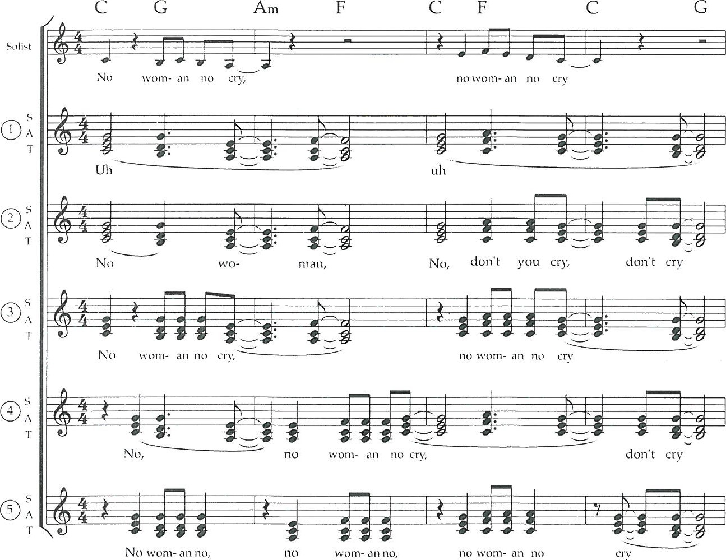

* 1. Uh/ah-flydekor. Den simpleste løsning. Giver stort set fornemmelse af ikke-aktivitet i arrangementet. Lav to-taktsperioder.
  2. Tekst på lange toner (TPL). Giver lidt større aktivitet. Vær opmærksom på korrekte betoninger.
  3. Melodirytme-fordobling (MRF). Her kopieres rytme og tekst fra melodien ned på flydekoret. Teknikken giver en solid markering af melodiens rytmiske (men ikke melodiske) profil.
  4. Korsvar — responses (C&R). I melodiens huller laves korsvar — typisk på melodiens oprindelige rytme forskudt en hel (eller en halv) takt. Giver stor fornemmelse af aktivitet.
  5. Ostinat. Er en rytmisk / melodisk ide der gennemføres mere eller mindre konsekvent på flydekoret. Ofte er det rart at ostinatet afrundes med en slags "eftersætning".

3 exe

FEM KORTEKNIKKER

* baseret på flydekor

7 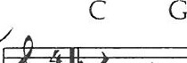 c c

|  |  |  |  |  |  |  |  |  |  |  |  |  |  |  |  |  |  |  |  |  |  |  |  |  |  |  |  |  |  |  |  |  |
| --- | --- | --- | --- | --- | --- | --- | --- | --- | --- | --- | --- | --- | --- | --- | --- | --- | --- | --- | --- | --- | --- | --- | --- | --- | --- | --- | --- | --- | --- | --- | --- | --- |
|  | |  | |  |  |  |  |  |  |  | | | | | | |  |  | | |  |  |  |  |  |  | | | | | | |
| No wom- an no cry no wom- an no crv | | | | | | | | | | | | | | | | | | | | | | | | | | | | | | | | |
|  | |  |  | |  | | | |  |  | | | |  | | |  |  | | |  | | |  |  |  | | | |  | | |
| uh | | | | | | | | | | | | | | | | | | | | | | | | | | | | | | | | |
|  |  |  |  | |  | | | |  |  | | |  |  | | |  |  | | |  | |  |  |  |  | | |  |  | | |
| No | | |  | | wo- | | | | |  | | |  | no | | | | don't | | |  | | vou | cry | |  | | |  |  | | |
| man, | | | |
|  |  |  | |  |  |  |  |  |  |  | | | | | | |  |  | | |  |  |  |  |  |  | | |  |  | | |
| No an no cry no wom- an no cry | | | | | | | | | | | | | | | | | | | | | | | | | | | | | | | | |
|  | |  |  | |  | | |  |  |  | |  | |  |  |  |  |  | | |  | | |  |  |  | |  | |  |  |  |
| Uh no wom- an no cry no wom- an no | | | | | | | | | | | | | | | | | | | | | | | | | | | | | | | | |
|  | |  |  | |  |  | |  |  | |  | |  | |  | |  | |  |  | |  | |  |  | |  | |  | |  | |

Solist

Dub dub dub dub osv.

* 1. Uh/ah-flydekor. Den simpleste løsning. Giver stort set fornemmelse af ikke-aktivitet i arrangementet. Lav to-taktsperioder.
  2. Tekst på lange toner (TPL). Giver lidt større aktivitet. Vær opmærksom på korrekte betoninger.
  3. Melodirytme-fordobling (MRF). Her kopieres rytme og tekst fra melodien ned på flydekoret. Teknikken giver en solid markering af melodiens rytmiske (men ikke melodiske) profil.
  4. Korsvar — responses (C&R). I melodiens huller laves korsvar — typisk på melodiens oprindelige rytme forskudt en hel (eller en halv) takt. Giver stor fornemmelse af aktivitet.
  5. Ostinat. Er en rytmisk / melodisk ide der gennemføres mere eller mindre konsekvent på flydekoret. Ofte er det rart at ostinatet afrundes med en slags "eftersætning"

GENERELLE PRINCIPPER FOR RYTMISK

# KOR

Besætning: Lav det 3-stemmigt for sopran, alt og tenor i tæt beliggenhed — angiv besætningen ud for stemmerne. Man kan naturligvis vælge at lave det 4-stemmigt, men som regel er det helt unødvendigt i musik fortrinsvist baseret på tre- og fir- og endda femklange. Korarrangementet er tænkt ud fra at der også tilføjes en 'instrumental eller vokal basstemme — der bl.a. sørger for entydig grundtonefornemmelse.

Notation: Ved notation af alle stemmer i G-nøgle lægges tenoren nederst (som den klinger i virkeligheden), eller øverst med 81 ud for stemmeangivelsen.

Omfang: Tenor bør ikke komnne over f, og alten ikke meget under a som hovedregel. Men omfanget afhænger naturligvis helt af de sangere man har til rådighed, og den lyd man ønsker.

Tenorens højeste tone: Altens dybeste tone:

Valg af toner:

 Ved treklang skal principielt alle toner med (men egt. kun tertsen er uomgængelig).

 Ved firklangsbecifring, fx septim-akkord, udelades grundtonen (eller evt. kvint).

 Ved femklang (9-akkorder) udelades både grundtone og kvint.

 For 11-akkorden gælder det særlige forhold at grundtone, terts og kvint udelades — og man lægger dermed kun udvidelserne 7, 9 og 11 (udover grundtonen i bassen).

 En 13-akkord vil i 3-stemmigt flydekor typisk blive repræsenteret af terts, septim og 13'ener (voicet med 13'ener øverst).

Gå nærmeste vej — stemmeføring: Stemmerne skal altid som udgangspunkt gå nærmeste vej. Man skal tilstræbe at bruge fællestonerne mellem akkorderne. Kvarten i sus-akkorder bør opløses nedad til tertsen (hvis ellers den videreføres sådan).

Undgå formindsket og forstørret: Man bør undgå at lade stemmerne bevæge sig i formindskede eller forstørrede intervaller, fx eller

Løse fortegn: Husk at tjekke for løse fortegn (alle akkorder der ligger uden for tonearten medfører løse fortegn) — markér evt. disse før du går i gang.

## 1) Uh/ah-flydekor

Uh/ ah-flvdekoret er den enkleste løsning: koret danner blot et klangtæppe bag solisten. Hvilken vokal man vil lade flydekoret flyde på, er et spørgsmål om dynamik. "Uh" er forholdsvist afdæmpet, "ah" er noget kraftigere, og et "m" er svagest.

Man benytter fraseringsbuer (store bindebuer) til at angive længden af de enkelte fraser. I middeltempo-numre vil en fraselængde på ca. to takter være passende (stemmerne vil sagtens kunne synge en længere frase, men så er der lidt at give af). Lad fraserne følge melodiens perioder (sådan som på forrige side) frem for at gå på tværs af den. Nedenstående opdeling af perioden føles fx en anelse ubehagelig at synge:

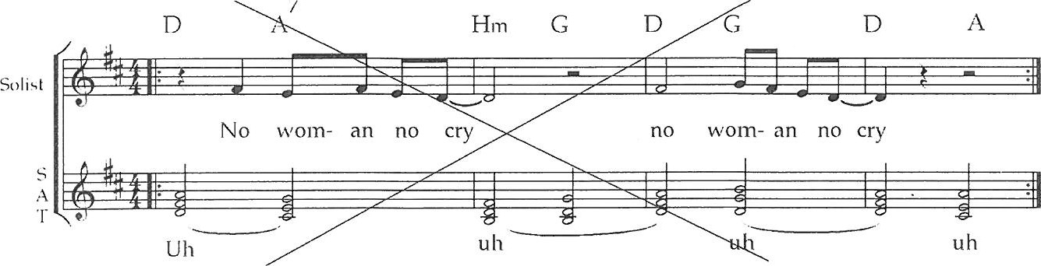

## 2) Tekst på lange toner

Idéen i denne satsteknik er at hæfte en tekst (typisk taget fra melodien) på flydekoret i en passende rytme. Med lange toner menes ikke blot halv- og helnoder, men typisk en rytme der betjener sig af længere toner end melodien. Dermed giver koret ro og stabilitet, og også forankring i den Inetriske ramme.

Ligesom med uh/ ah-flydekoret er det her vigtigt at lave nogle fraser der følger nummerets perioder. De fleste numre er opbygget i 2-, 4-, 8- og 16-takters perioder, og igen er fraser af ca. 2 takters længde udmærket.

Sørg for at betonede stavelser ligger på de tungeste taktpositioner: fx "wo-'' på 3 og "man" på 4 i nedenstående eksempel (i stedet for fx "wo-" på 2 og "man" på 3). Endelig er det særdeles rart at teksten giver en vis sammenhængende mening :-).

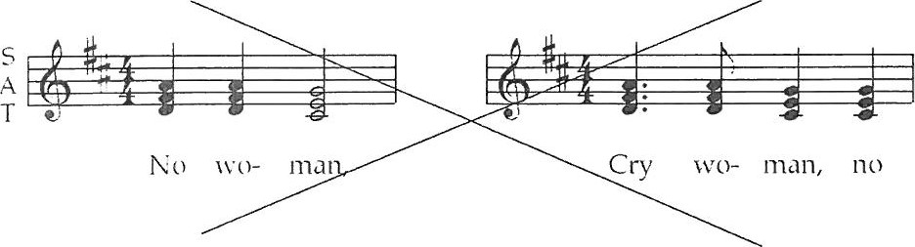

Anvend gerne lifts både for at understøtte melodiens rytmiske profil, men også for at give satsen en Illere modrytmisk karakter. OBS: hele becifringsakkorden skal liftes. I dette eksempel er der lifts på 20g i hver anden takt. Liftet på 40g i 3. takt understøtter liftet i melodien.

Derimod er der ikke lift på samme sted i første frase — da teksten er forskellig (her fungerer kor og melodi på forskellige "planer").

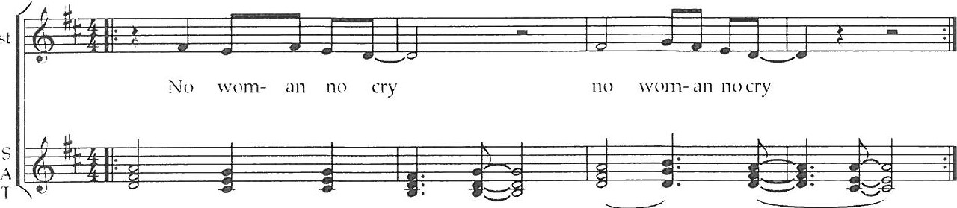

Solist

D

Hm

G

D

G

7

No

VCO-

man,

no

cry

cry

## 3) Melodirytme-fordobling

Idéen i denne arrangementsteknik er at kopiere rytme og tekst fra melodien ned på flydekoret. Derved fordobler og forstærker koret melodiens rytmiske profil — dvs. melodien kommer til at stå stærkt i det samlede arrangement. Til gengæld tilføjer man ikke meget til nummerets karakter ved at anvende denne teknik — teknikken er ofte bedst i kombination med andre teknikker, eller som erstatning for treklangsmedstemmer der hvor melodien bevæger sig i for store spring. I modsætning til treklangsmedstemmer (se side xx) forstærkes den melodiske profil ikke.

Vær opmærksom på at becifringsakkorden liftes med når melodien har lift ved overgang mellem to becifringsakkorder.

pop/ rock-arr.

7

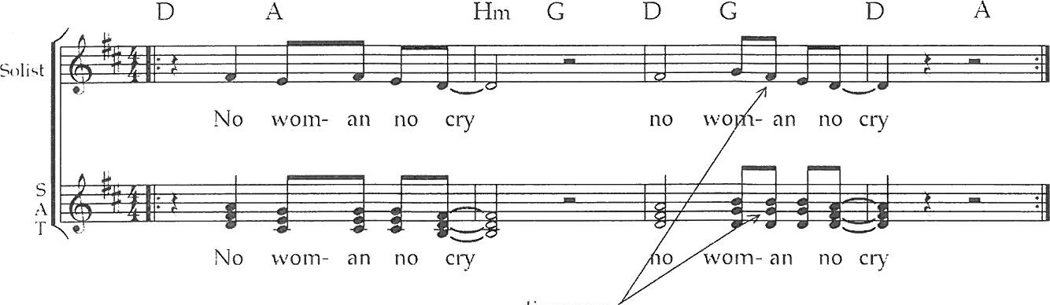

dissonans

Som det ses her, kan der nemt komme til at optræde dissonans mellem melodien og korstemmerne. Det er dog her en ret uskyldig dissonans (maj7 i forhold til G-dur). Generelt kan man dog sige at melodi og korstemme igennem deres melodiske uafhængighed høres på så forskellige planer, at dissonanser er uproblematiske — og derfor tilladte. Hvis melodien har sus4 i forhold korets durakkord, kan det dog være rimeligt at koret følger melodien.

Melodirytme-fordoblingsteknikken fungerer rigtig godt sammen med andre teknikker. I følgende eksempel lægger koret ud med lange toner på tekst for dernæst at melodirytme-fordoble fra 3-slaget og frasen ud. Dermed kommer koret til forudgribe — antecipere — melodien.

I anden frasen gør koret det omvendte: her startes med at melodirytme-fordoble, men slutningens "cry" udsættes og bliver til et response — et korsvar — der fylder hullet i sidste takt ud.

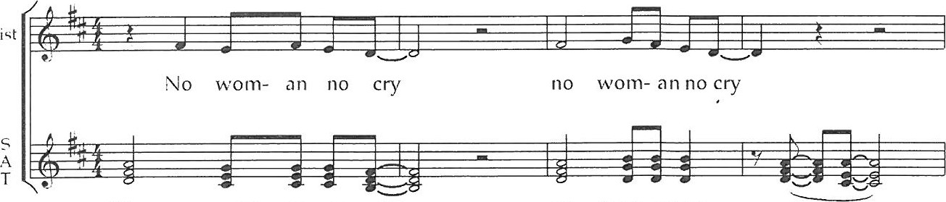

Soliqt

1)

7

No

wom-

an

no

c

ry

no

wom-

an

no

cry

Her ses en variation af samme ide i et autentisk eksempel: Elton Johns "Can You Feel The Love

Tonight" (dog er Johns kor ikke flerstemmigt — endvidere er tonearten ændret)

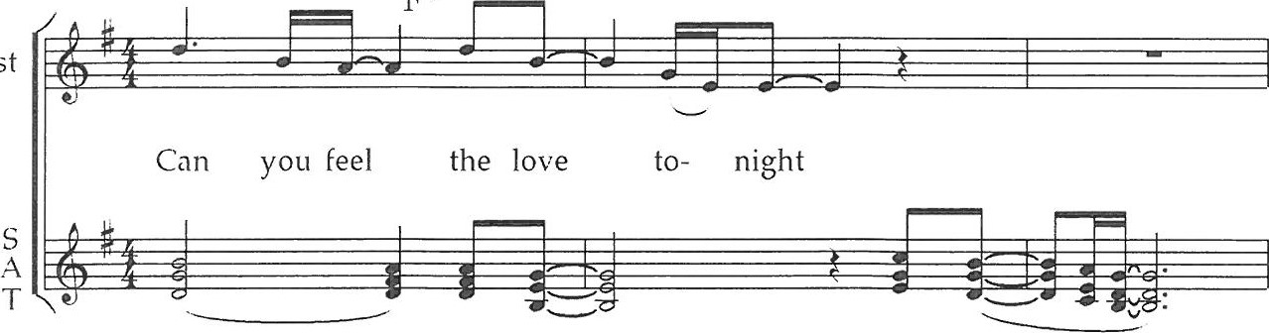

D'

Em

c

Can

you

feel

to-

night

solist

Antecipations-ideen og kombinationen med arrangementsteknik nr. 2 er særlig velegnet når melodirytmen er kompliceret: Her et flydekor på Stewie Wonders »As«:

|  |  |  |  |  |  |  |  |  |  |  |  |  |  |  |  |  |  |  |  |
| --- | --- | --- | --- | --- | --- | --- | --- | --- | --- | --- | --- | --- | --- | --- | --- | --- | --- | --- | --- |
|  |  | |  |  |  |  |  |  |  |  |  |  |  |  |  |  |  |  |  |
| un- til the day | | | | | | | the earth starts turn- | | | | | | ing right to left | | | | | | |
|  |  |  | |  | | |  | | |  | |  |  |  |  |  |  |  |  |
|  | |  | |  | |  |  | | |  | |  |  |  |  |  |  |  |  |

Solist

Un- un- til turn- ing right to left

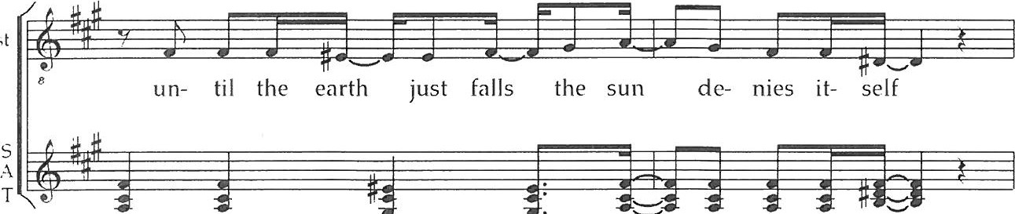

un-

til,

un-

til

sun

de-

nies

it-

self

Solist

Bemærk at gentagelsen af "until" fungerer som et lille ostinat — og at den betonede stavelse på "-til" på 2 og 4 understreger backbeatet (dette fungerer særlig godt a cappella, og idéen stammer da også fra vokalgruppen Singers' a capella-arrangement af dette nummer).

## 4) Korsvar - responses

Systematisk set kan vi lave tre forskellige slags korsvar:

pop/rock-arr.

1. Korsvar der konsekvent imiterer melodirytmen og forskyder den en halv takt, en hel takt eller to takter.
2. Korsvar der imiterer og varierer melodirytmen.
3. Frie selvstændige korsvar.

ad a) Den enkleste nnåde at lave et korsvar er at aflæse melodiens rytme og dernæst forskyde den en takt. Denne metode vil næsten altid give et godt resultat, og forklaringen er selvfølgelig at den rytme der allerede en gang har fungeret godt og givet nummeret profil, ved en gentagelse blot forstærker denne profil — eneste fare er at det efter 29. gang man bruger denne teknik, kan blive en anelse forudsigeligt. En alt for mærkelig rytme der gentages, kan nu også være mindre heldig.

I følgende eksempel bruges det afsluttende lift på "cry" som afsæt til lange toner på tekst som danner klangtæppe bag melodien. Bemærk at svaret i takt 4 er let varieret/ skåret til: egentlig burde svaret starte allerede på 1-slaget, men da ville det komme til at ligge for tæt på melodiens lift på 40g. Hvis vi opfatter dette lift som en alternativ realisation af 1-slaget, vil der reelt være to konkurrerende 1-slag på dette sted — med andre ord: rod. (Ved tekst på lange toner og ostinat er dette ikke noget problem da stemmerne opfattes på forskellige planer, men ved korsvar er det netop en pointe at call og response er ligestillede / taler med hinanden :).

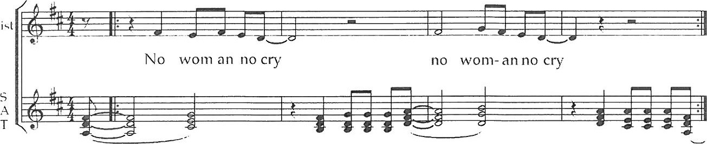

Solist

D

G

7

Cry

no

wolnan

no

cry

nowoman

no

cry

Man kan også lade pauserne være fyldt ud af et uh/ ah- flydekor, se fx Huey Lewis'»Stuck With

You« på næste side.

Oftest fungerer det bedst med at forskyde en hel takt. Men ved særligt lange fraser og efterfølgende lige så langt hul, kan man forskyde to takter. Og hvis man blot har plads til at lave et lille response, kan Inan forskyde en halv takt, fx:

7

D

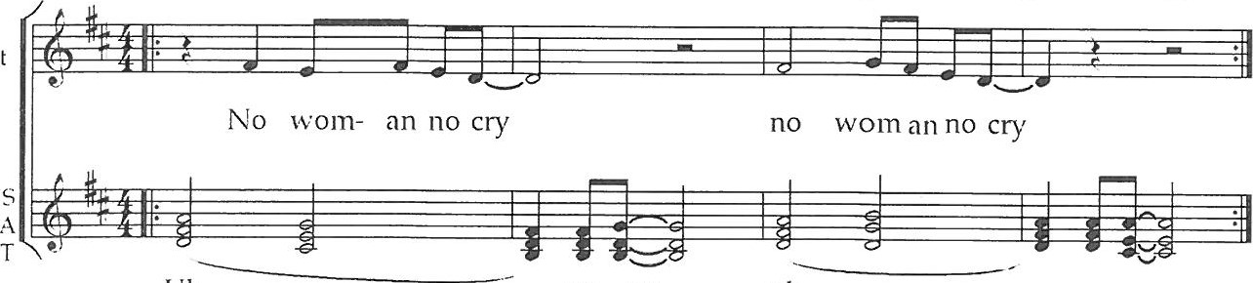

no

cry

no

cry

Solist

ad b) — Her kan man fx tilføre flere lifts for at gøre svaret mere modrytmisk. Eller skære svaret til så der bliver plads. I det følgende eksempel er begge muligheder i brug — melodirytmen på "Save tonight" er som udgangspunkt forskudt en halv takt, dernæst er "night" blevet liftet, og endelig er "save" blevet rykket et helt slag frem for ikke at karambolere med melodien.

A Ill c

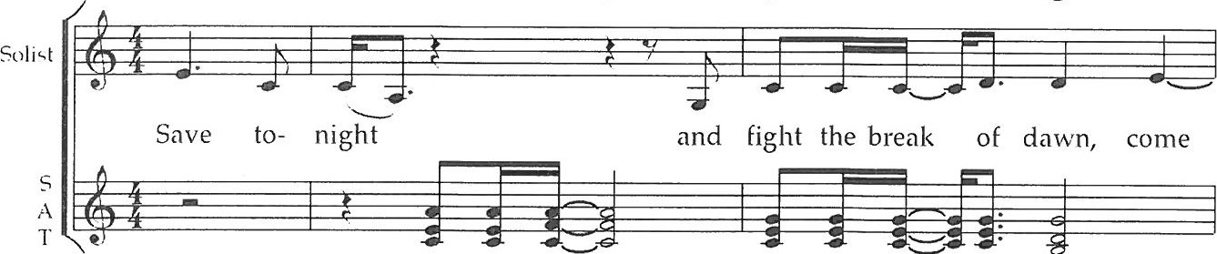

Save

to-

night

fight

the

break

of

dawn

Man kan også omvendt forenkle. Her i Huey Lewis: »Stuck With You« benytter melodien 4.delstriol optakt, som i svaret er blevet forenklet til to 4.-dele.

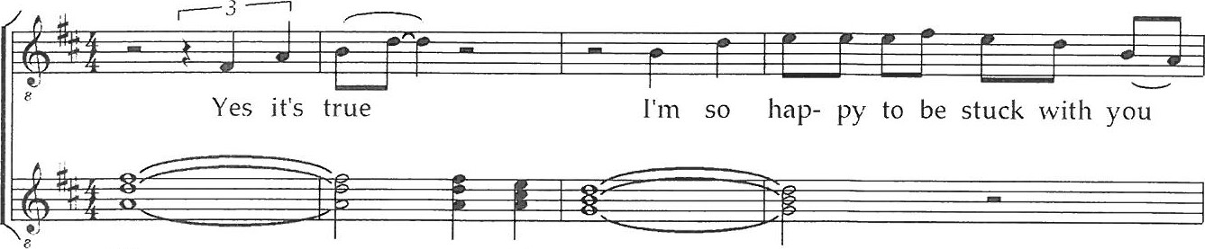

Hm

Em

7

11

Yes

it's

true

pop/rock-arr.

ad c) — Endelig kan man, med samme eller anden tekst, lave en rytme fra grunden. Som nedenstående eksempel viser, kan det dog være ganske svært at helt slippe den oprindelige melodirvtme...

7

Hm

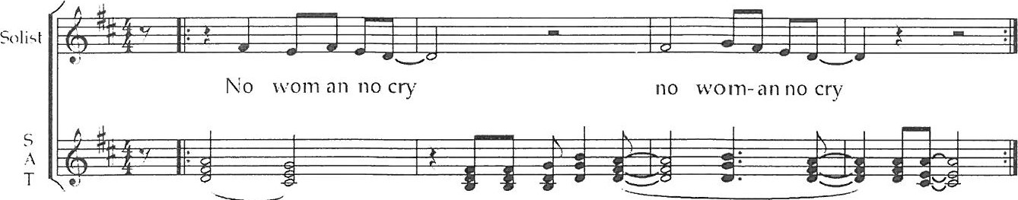

Cry

don't

you

cry

no

more

no

more

## 5) Ostinat

Et ostinat er en gentagelsesfigur der igennem sin repetition tilfører nummeret en groovemæssig kvalitet. I oversigten var der valgt en typisk reggae-markering af off-beatet — hvilket i nogle numre kan være fint.

Et ostinat tilfører nummeret en bestemt karakter — så vælg det med omhu. Til George Michaels »Father Figure« kan man fx lave et ostinat der tager udgangspunkt i det originale grooves markering af 1 og 20g. Bemærk at ostinatet dels understøtter melodiens lift, dels er modrytmisk i forhold til melodien.

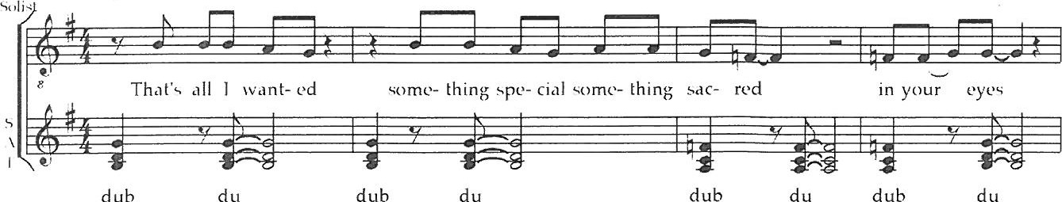

Et ostinat kan også tage udgangspunkt i et karakteristisk træk ved melodien, fx et-taktsostinatet i nedenstående eksempel. Et ostinat kan dog hurtigt blive lidt enerverende, så i fjerde takt opløser ostinatet sig i en hvile-akkord (arr-teknik nr. 2).

7

D

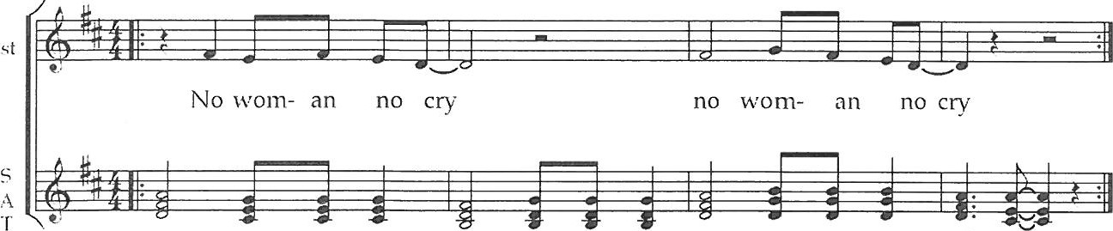

No

wo-

man

no,

no

wo-

man

no,

no

wo-

Inan

no

cry

solist

For at et ostinat skal fungere godt (og ikke rode alt for meget), vil det ofte kræve at der er en god del pauser i melodien — og således vil det nemt få karakter af response til melodien, her fx

Michael Jackson der lægger et (en-stemmigt) ostinat under sin lead i pre-choruset i "Remember The Time":

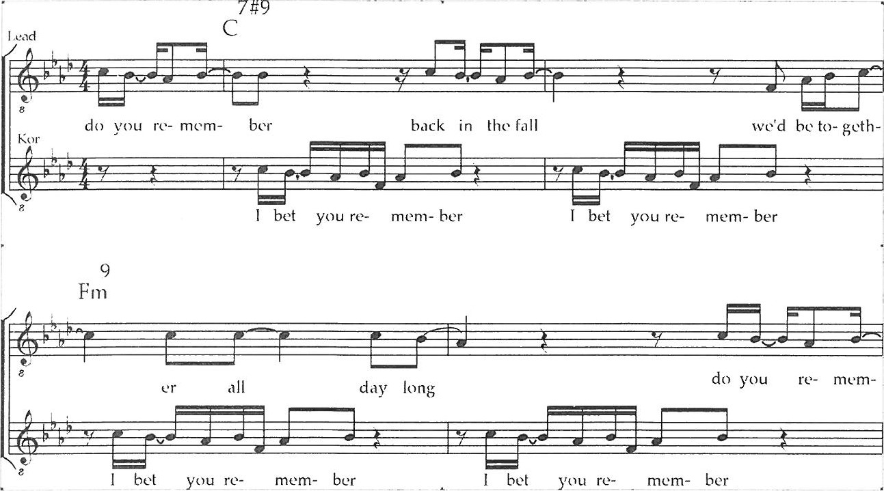

# Groove - oversigtsark

Lav en hurtig analyse af opgavemelodiens strukturelle lifts. Lav et groove der afspejler liftsene i fx ét af formleddene - gerne det formled der har den mest markante liftstruktur.

Vælg fx en af disse trommerytnner (eller variér, eller find på en ny):

## Beatmarkerende

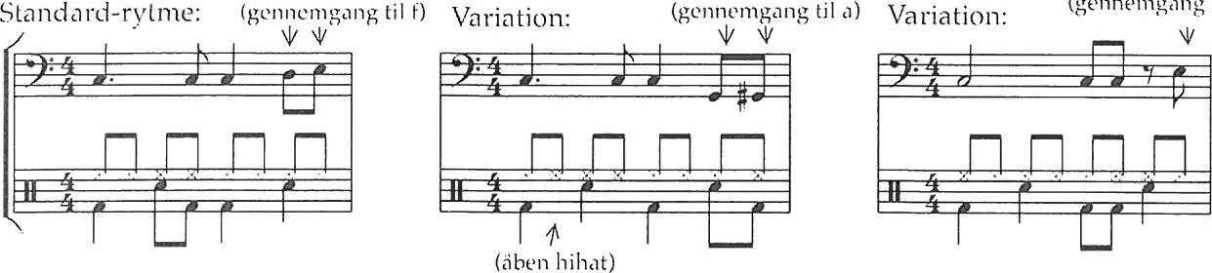

(gennelngang

til

f)

## Lift på 20g

Med forberedelsesslag, lille(gennelngang til f) Lift på 20g og 30g: (gennelngang til a) tromme 16.-delssofftDeat: Lift pa 20g:

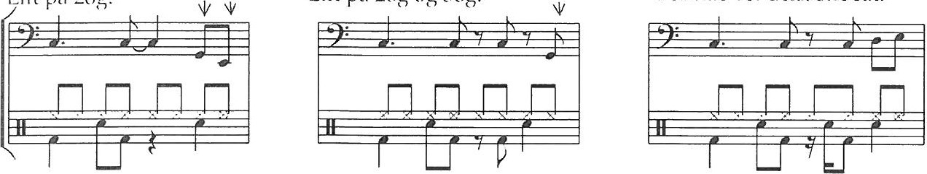

|  |  |  |
| --- | --- | --- |
| Halvtempo |  |  |
|  | Kvasi-halvtempo - | Variation |
| Rigtig halvtempo-rytnne: | udeladt lilletr. på 2 giver | Lift på 20g |

halvtempofornemmelse: — giver clavesrytme i bas:

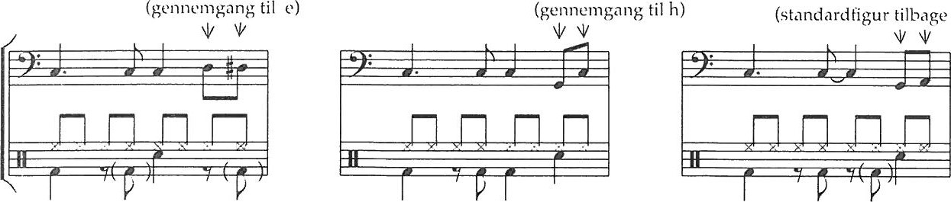(standardfigur tilbage til c)

### Totakts-grooves

Hvis melodiens liftstruktur falder i totakts-perioder (hvilket er meget almindeligt), er det oplagt at lave et melodikommenterende totakts-groove der afspejler dette. Man kan fx kombinere to af ovenstående trommerytmer (her nr. 9 og nr. 1):

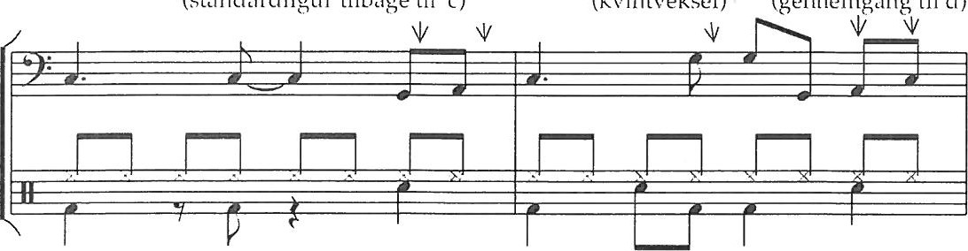

(standardfigur

tilbage

til

c)

(kvintveksel)

(gennelngang

til

d)

I totakts-grooves vil der ofte være lift på 40g i hver anden takt. Her i kombination med lift på 20g i hver takt — et temmelig synkoperet groove:

(kvint\ ekse] ) (gennemgang til d)

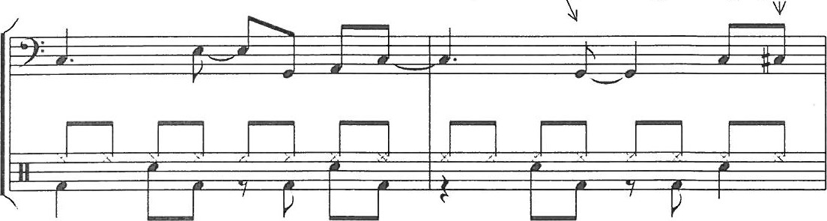

Bas

Grundprincip for melodisk gennemgang i bas:

Spring kun til og fra akkordtoner, ellers trinvis og kromatisk bevægelse

Og gerne i den rækkefølge således at Inan Ilted gradvist Illindre bevægelse næriner sig

Dm Am

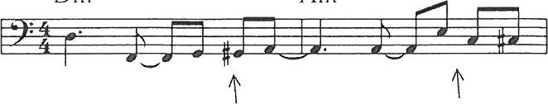

Lineær bevægelse Zig-zag-bevægelse

Når man skal tilbage til samme grundtone, kan man anvende 6'eren i dur-akkorder og 7'eren i mol-akkorder.

Dur-figurer:

c c

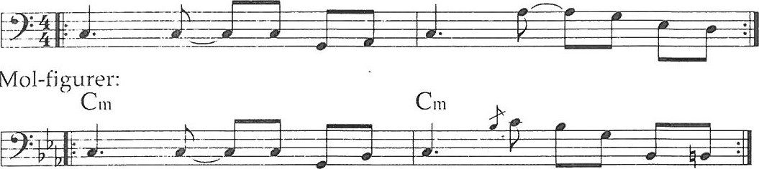

Kontrast mellem formled

Studentereksamensopgaver indeholder som regel et tydeligt A- og B-stykke, og det forventes at man laver to forskellige grooves — gerne med markant forskellig karakter. Benyt fx nogle af disse muligheder:

Hi-hat i A-stykke — ride-bækken i B-stykke

Kantslag i A-stykke — rigtigt lilletrommeslag i B-stykke

Liftet groove i A-stykke — beatmarkerende i B (eller omvendt)

Totakts-groove i A-stvkke — entakts-groove i B (eller omvendt)

Halvtempo i A-stykke — normaltempo i B (eller omvendt)

#### Trommeoplæg

Trommeoplæg bruges dels til at markere periode-overgange (principielt på alle niveauer — det kunne fx være 2-, 4-, 8-, 16- og 32-takts-perioder), dels til at opbygge spænding frem mod disse overgange som udløses i den gentagelse som er en så central del af den rytmiske musiks ostinatkarakter.

#### Store oplæg bruges ved formledsovergange

Et heltakts-oplæg kan typisk bestå af en række underdelingsfigurer fra lilletrommen ned over tammerne, fra høj til dyb tone. Man afslutter gerne på næste 1-slag med stortromme og crashbækken der er den traditionelle markeringseffekt.

|  |  |  |  |  |  |  |  |  |  |  |  |  |  |  |  |  |  |  |  |  |  |  |  |  |  |  |  |  |  |  |  |  |  |  |  |  |  |  |  |  |  |  |  |  |  |  |  |  |  |  |  |  |  |  |  |  |  |  |  |  |  |  |  |  |  |  |  |  |  |  |  |  |  |  |  |  |  |  |  |  |  |  |  |  |  |  |  |  |
| --- | --- | --- | --- | --- | --- | --- | --- | --- | --- | --- | --- | --- | --- | --- | --- | --- | --- | --- | --- | --- | --- | --- | --- | --- | --- | --- | --- | --- | --- | --- | --- | --- | --- | --- | --- | --- | --- | --- | --- | --- | --- | --- | --- | --- | --- | --- | --- | --- | --- | --- | --- | --- | --- | --- | --- | --- | --- | --- | --- | --- | --- | --- | --- | --- | --- | --- | --- | --- | --- | --- | --- | --- | --- | --- | --- | --- | --- | --- | --- | --- | --- | --- | --- | --- | --- | --- | --- | --- |
|  | |  |  |  |  |  |  |  |  |  |  |  |  |  |  |  |  |  |  |  |  |  |  |  |  |  |  |  |  | | --- | --- | --- | --- | --- | --- | --- | --- | --- | --- | --- | --- | --- | --- | --- | --- | --- | --- | --- | --- | --- | --- | --- | --- | --- | --- | --- | --- | | 4 | | |  | |  | | | | | | | | | | | | | | | | |  |  | |  |  |  | |  | |  | |  | |  |  |  |  |  |  |  |  |  | |  | | | | |  | | |  | | | | |  |  |  | | | | | | |  | | | |  |  |  |  |  |  |  |  | |  | |  |  |  | | |  |  | | |

(Kantslag noteres lued skrå streg)

Dette oplæg er massivt og voldsomt. Kombinér i stedet med de mulige underdelingsfigurer — specielt 1) er almindelig da den med sin "bagvægt" leder frem mod næste slag. 2), 3) og 6) bremser op:

1) 2) 3) 4) 5) 6) 7)

|  |  |  |  |
| --- | --- | --- | --- |
|  | |  | | --- | | iii | |  | |

Ofte afsluttes et oplæg med at vende tilbage til lilletrommen på 4 eller 40g — gerne med et dobbeltslag eller et flam:

(Et flam er et dobbeltslag hvor det ene slag kommer en snitlle for det andet)

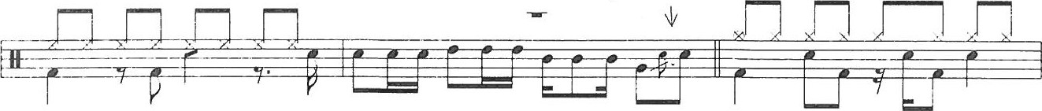

#### Små oplæg ved mindre periodeovergange

Ved de helt små periodeovergange kan man nøjes med noget så minimalt som en åben hihat. Her er nogle flere forslag — bemærk at de stort set holder sig til at udfylde 4-slaget.



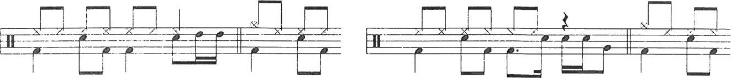

#### Basoplæg

Bassen bør også lave oplæg — typisk ved at bryde sin grundrytme og lave en takts walking, en takts pumpe, en takts break, en takt med modrytmisk figur og markering (mulighederne kan også kombineres på forskellig vis).

#### Afslutning og markering

Brug gerne tid på at lave en god afslutning. Standardløsningen er at man laver oplæg til markering af 1-slaget i den sidste takt — bassen har gerne her en melodisk figur: G D

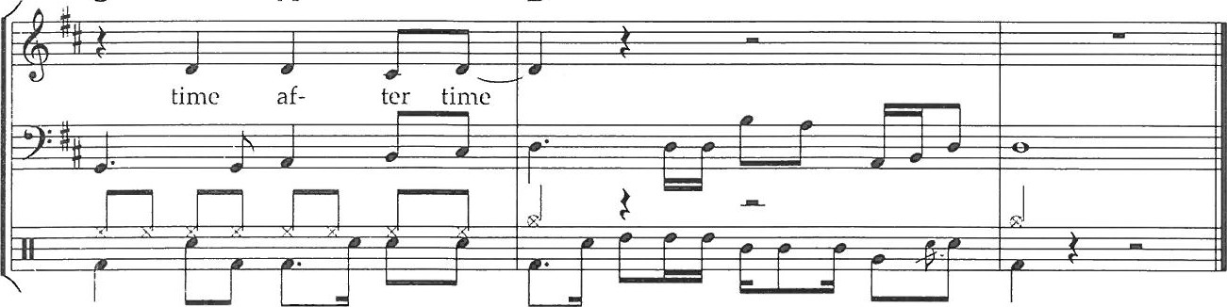

Man kan lifte det afsluttende 1-slag, og derudover lave oplæg til melodiens sidste tone:

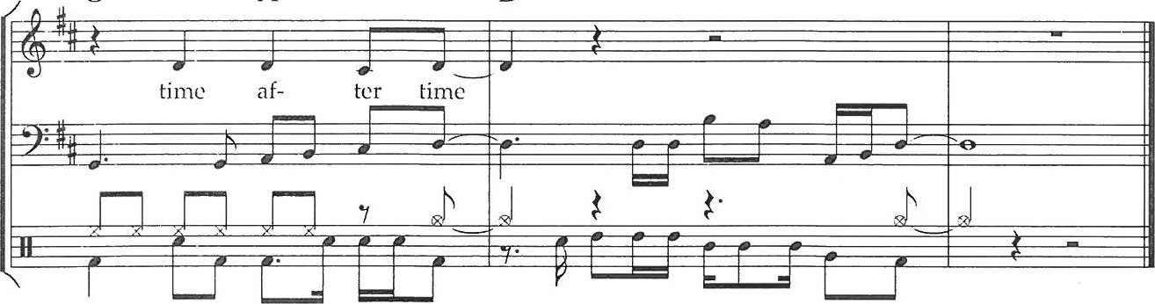

### Markering af særlig rytmisk begivenhed

De fleste melodier har et sted hvor liftstrukturen brydes, og sådanne steder kan man fremhæve vha. groovet, fx med markeringer, markeringer med oplæg eller break. Her to forskellige måder at markere 8.-delsclaven i Stings "Fields Of Gold":

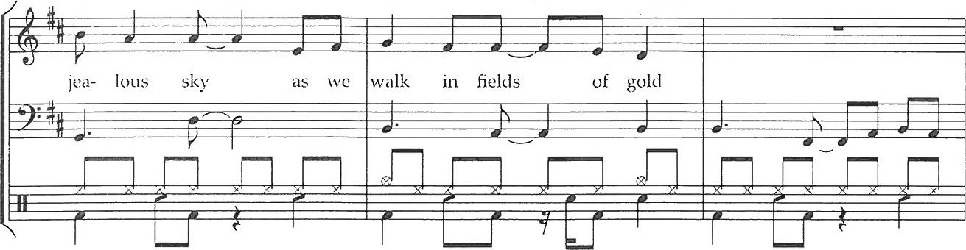

7

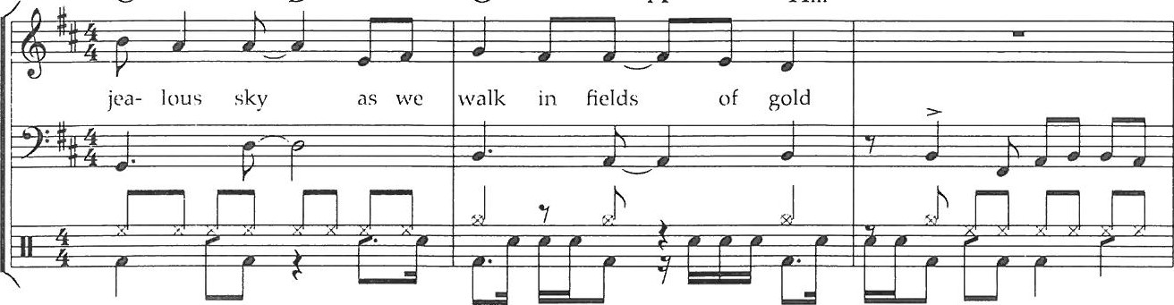

### Groove - udvikl et groove

Start f.eks med en trommervtme - 2takts: For al udvide denne ostinat til en NG 5. 1 1 .07 takt a) og takt b): 4takts-groove kan du så ændre på en af takterne - enten på a eller b:

|  |  |  |  |  |  |  |  |  |  |  |  |  |  |  |  |  |  |  |  |  |  |  |  |  |  |  |  |  |  |  |  |  |  |  |  |  |  |  |  |  |  |  |  |  |  |  |  |  |  |  |  |  |  |  |  |  |  |  |  |  |  |  |  |  |  |  |  |  |  |  |  |  |  |  |  |  |  |  |  |  |  |  |  |  |  |  |  |  |  |  |  |  |  |  |  |  |  |  |  |  |  |  |  |  |  |  |  |  |  |  |  |  |  |
| --- | --- | --- | --- | --- | --- | --- | --- | --- | --- | --- | --- | --- | --- | --- | --- | --- | --- | --- | --- | --- | --- | --- | --- | --- | --- | --- | --- | --- | --- | --- | --- | --- | --- | --- | --- | --- | --- | --- | --- | --- | --- | --- | --- | --- | --- | --- | --- | --- | --- | --- | --- | --- | --- | --- | --- | --- | --- | --- | --- | --- | --- | --- | --- | --- | --- | --- | --- | --- | --- | --- | --- | --- | --- | --- | --- | --- | --- | --- | --- | --- | --- | --- | --- | --- | --- | --- | --- | --- | --- | --- | --- | --- | --- | --- | --- | --- | --- | --- | --- | --- | --- | --- | --- | --- | --- | --- | --- | --- | --- | --- | --- | --- | --- |
| |  |  |  |  |  |  |  |  |  |  |  |  |  | | --- | --- | --- | --- | --- | --- | --- | --- | --- | --- | --- | --- | --- | |  |  | |  | | | |  | | | | | | |  |  | |  | | | |  | | | | | | | a | |  | | | | b | | | | | | |  |  | |  | | |  |  | |  | | |  | |  | |  | |  |  | | |  |  |  |  | | | |  |  |  |  |  |  |  |  |  |  |  |  | | --- | --- | --- | --- | --- | --- | --- | --- | --- | --- | --- | --- | |  | | | | | |  | | | | | | | a | | | | | |  | | | | | | |  | |  | | |  |  | |  | | |  | |  |  | |  |  | |  |  |  |  |  | | |

Nu har du på en enkelt måde fået dig et 4-takters groove. der understøtter perioden - nemlig ved at sammensætte de to udgaver: originalen + den ændrede version.

Her er nogle flere muligheder - læg mærke til hvor liftet ligger i trolnmen

|  |  |  |  |  |  |  |  |  |  |  |  |  |  |  |  |  |  |  |  |  |  |  |  |  |  |  |
| --- | --- | --- | --- | --- | --- | --- | --- | --- | --- | --- | --- | --- | --- | --- | --- | --- | --- | --- | --- | --- | --- | --- | --- | --- | --- | --- |
|  | | | | | | |  | | | | | |  |  | | | | | | |  | | | | | |
|  | | | | | | | b" | | | | | |  | | | | | | | b'" | | | | | |
|  | |  | | |  | |  | |  | | |  |  | |  | | |  | |  | |  | | |  |
|  |  | |  |  |  |  | |  |  |  |  | |  |  | |  |  |  |  | |  | |  |  | |

Dem kan vi nu sanunens•ætte til forskellige 4takts-gröoves og for at understøtte perioden tilsætter jeg hihat, der åbner pa visse steder:

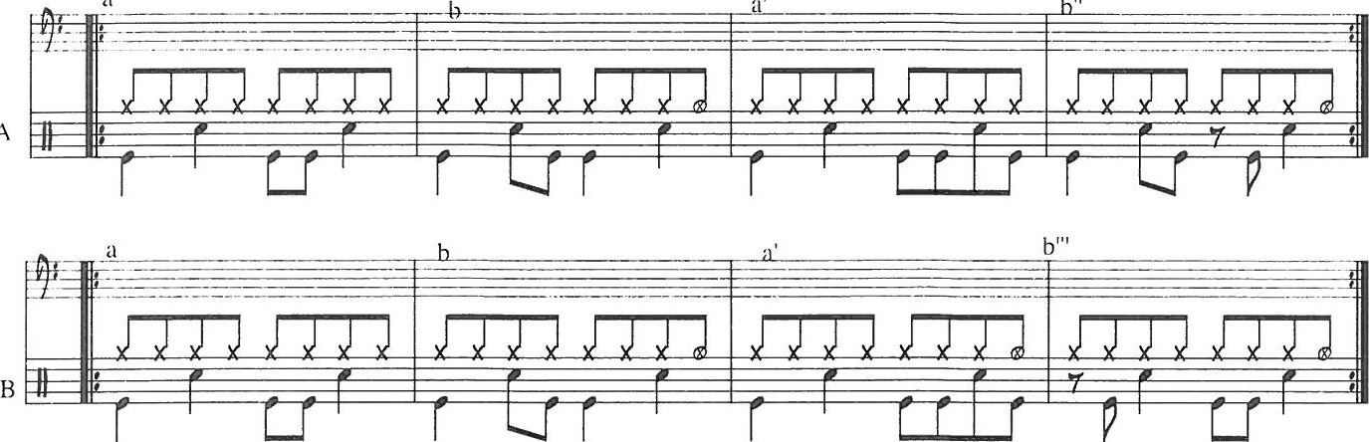

a

Du kan også eksperimentere med hvor hihatten åbner - her har jeg forsøgt at lade den følge lilletrommens backbeat - det gir en tung og ret nuu•kerct rytme - god, hvis det er det du vil ha:

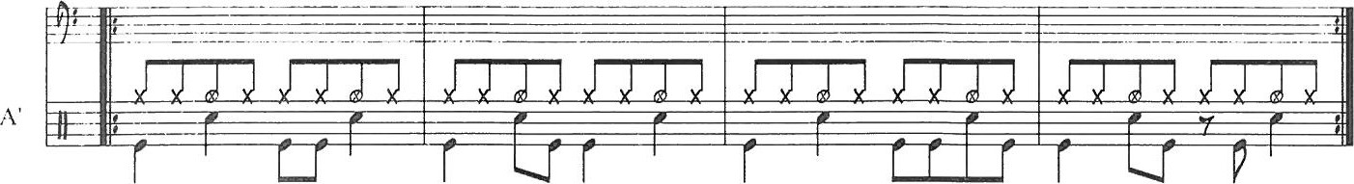

Her slipper hihatten backbeatet en gang i mellem for at markere periodeden, men det er ikke absolut vellykket

A" 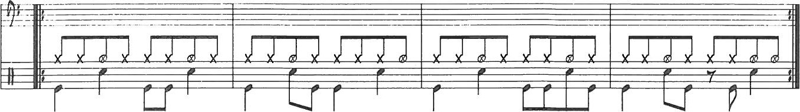

Så den åbne hihat kan markere periode og underperiode. eller den kan markere backbeatet (hvilket er sjældnere Den kan også markere lifts - som i B sammen med stortrommen - eller den kan markere lifts i melodien.

Her er B Illed en aktivere hihat. der lægger sit eget komplelnentære rytmeinønster henover:

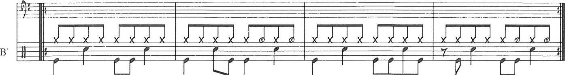

- udvikl et groove, page 2

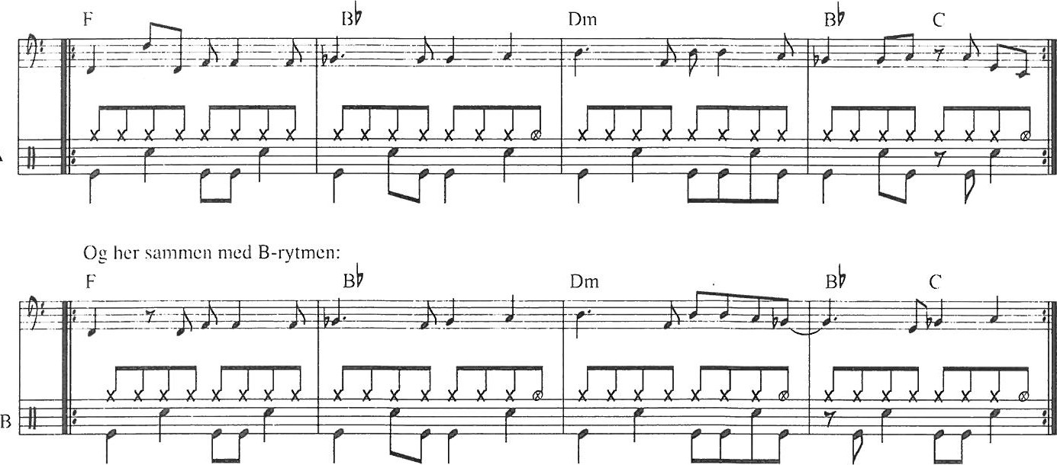

Men

vi

skal

jo

ogsa

ha'

en

bas

på

-

her

til

A:

Men hvis du nu har en basfigur i hovedet først - så må tronlmerne jo rette sig ind herefter. Her er en figur med et par karakteristiske lifts. Beskriv den engang:

BAS 

Her har jeg så lagt stortromme + lilletromlne på - som du kan se følges stortromme og bas ret nøje ad - men ikke altid Dobbeltslagene komnler f.eks nærmest skiftevis, men lift'ene er helt ens. Det gør at rytmen lissom stopper op her specielt i takt 4.

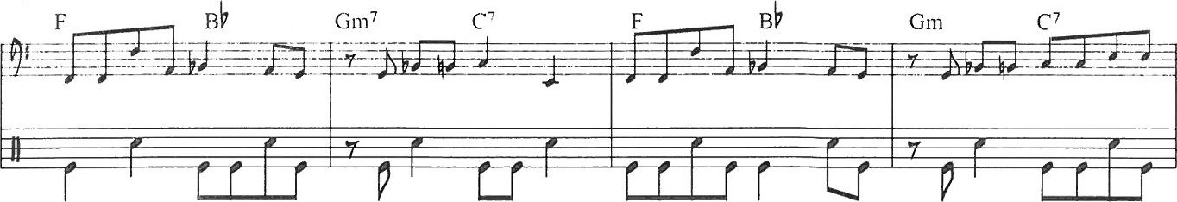+Sttr

/ litr

Men så kotnmer hihatten på og lægger et fast 8deIstæppe ud og det får tingene til at hænge blødere sammen.

+11 i hat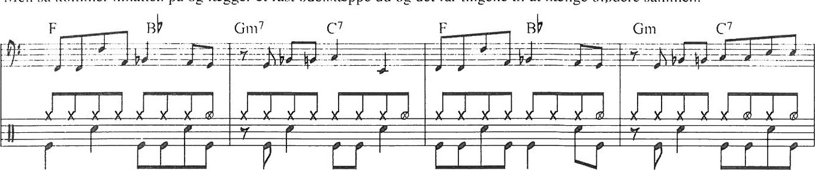

Det kunne også være et ridebækken - det kan spille både 8-dele eller. som her, bare 4-dele

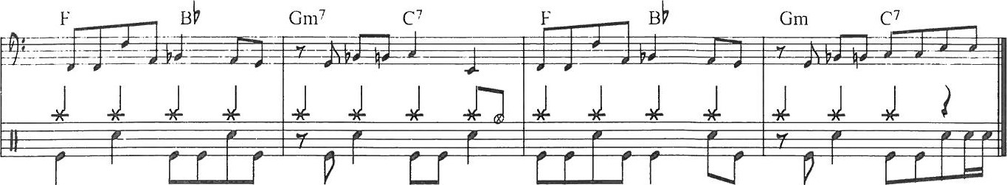

-eri(le

PopRock Groove Opsummering

ALLERFØRST

Det bedste du kan starte med er som sædvanlig at lytte opgavemelodien igennem et par gange så du kan danne dig et overblik. - notér i noden A- og B-stykke

* marker de steder der skal være fills
* find de steder i melodien hvor det ville være oplagt at trommerne markerede - find evt. et sted til et break

ET PRAKTISKE i ENCORE :

TILFØJ STAVE

Når du har hentet nielodien i et system skal du tilfØjc flere stave: Score - Add Staff.

* Tilfoj først to Regular Staves. som du kan bruge til bas og tromme, og giv dem de nøgler.
* Sæt cursoren i den øverste stav og tilføj endnu en stav nedenunder, denne gang en Rhythm.

Den giver en enkelt linie og noderne du klikker ind noteres som rytmenoder på linien.

FIF l : klik noder og pauser ind lige over linien så kommer det til at se ud som nedenfor.

FIF2: Du kan fly'tte stavenes placering i systemet ved at tage fat i Øverste venstre eller højre hjørne. FIF3: kan også bare bruge en alm. nodestav og notere rytmen på den samme node: altså start med at tilføje de 3 stave du skal bruge. Eventuelt kan du så i Notes/attributes/Notes (Ctrl-i) ændre nodehovedet til en rytmenode = en kryds-node.

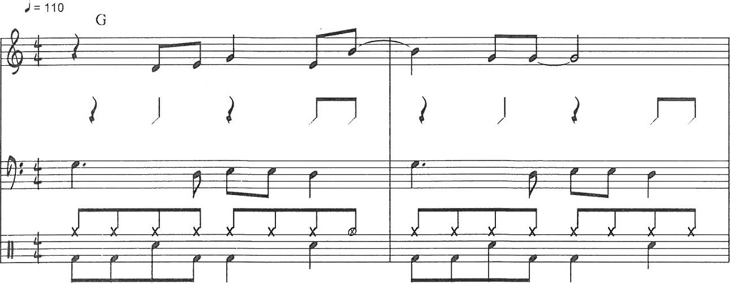melodi

el-guitar

el-bas

trommer

INSTRUMENTER & TEMPO

Bagefter skal du huske at angive hvilke instrumenter der skal spille dit groove.

Det gør du i Staff Sheet - Name.

Du skal også angive tempo når du har fundet det tempo du vil arbejde med sangen i.

Tempoet ændrer du i Windows - Tempo.

Den lille fiffige tempoangivelse finder du i Tools-paletten.

BASLYD

Hvis du synes bassen klinger for højt kan du sætte den en oktav ned i Staff Sheet - Key.

Når du klikker her kan du ændre Pitch. altså tonehøjde, op og ned. Vælg én oktav ned.

Du kan også bare anvende Basnøgle 8ba - her klinger bassen korrekt i midi-lydmoduler.

TROMMER

Tronunernc skriver du ind i henholdsvis voice I og voice 5. (De andre voices er nemlig sat til ikke at vise pauser - dette kan du selv ændre i Show/Hide-menuen).

Du ændrer lyd - fra lukket til åben hihat, for eksempel - ved at holde Ctrl nede når du klikker. Husk at angive hvilke trommer der er noteret hvor & hvordan. Lav helst en tromme'nøgle' og vedlæg din opgave.

PopRock ()pslnnnlering p I

MUSIKKEN:

GENERE1n

Husk der skal være forskel på A- og B-stykket - altså to grooves. De behøver ikke at være voldsomt forskellige. men trommerne går gerne fra hihat til ridehækken, og bassen kan jo ga fra en claves-rytmik til en standardbas - eller omvendt.

Husk at der skal være rytmisk overensstemmelse mellem bassen og stortrommen - de kan dog også være komplementære, som i eksemplet på side I.

Det vil oftest være nemmest at starte med at lave bassen. og siden trommer og akkordinstrument: eller måske er det nemmeste at lave et  med bas & tromme først. .

Lav et groovc på én - to takter og benyt det som skelet til henholdsvis A- og B-stykket.

Bagefter kan du så rette ind i forhold til melodien, lægge fills og breaks og markeringer ind.

BAS

Bassen giver den harmoniske og rytmiske bund og skal lede fra én akkord til den næste. Husk at sekundforbindelsen op til næste akkords grundtone almindeligvis fungerer godt.

Ostinater er gode til at give en klar rytmisk og melodisk profil til bassen, og kan også give et dejligt enhedspræg på dele af satsen.

Til ostinater er pentatone skalaer gode - HUSK durpentaton til durakkorder og molpentaton til molakkorder.

Generelt skal du prøve at undgå parallelle oktaver og kvinter til melodien. Modbevægelse i förhold til melodien er derimod en god ting.

TROMMER

Trommerne har 3 lag: beatmarkering omkring I og 3 i stortromme; afterbeat omkring 2 og 4 i lilletromllle og ottendedelsunderdelinger i hihat/ridebækken.

Tronunerne skal markere overgange med fills - husk at de fleste fills med 16dele rundt på tonl'er og lignende kræver to hender - derfor ikke hihat eller ridcbækken samtidig.

Trommerne skal markere accenter i melodien: Åben hihat giver en lille markering; crashbækken er stor. Lilletrolnmen og stortrommen bruges også til at markere.

Sammen med crashbækken benyttes ofte lilletromme og/eller stortromme for at give en større effekt.

Lifts i melodien er oplagte steder at markere.

AKKORDINSTRUMENT

- vil jo typisk være en guitar; men kan sagtens være klaver, banjo, harmonika, ukulele .

Akkordinstntmentet skal kun noteres rytmisk og spiller så de angivne becifringer med den angivne rytme.

Rytmisk lægger det sig oftest omkring afterbeatet (lilletrommen) - men rytmiscret eller undcrdelt som i eksemplet på side l. Det kan jo også lægge sig på off-beatet (-0g -og -og -og) som i ska.

Akkordinstrumentet skal finde sin Plads i groovet og lave noget de andre instrumenter ikke helt laver, og som hovedregel skal det være komplementærrytmisk til bas & stortromme. Men det kan også være sammenfaldende: dvs at bas, tromme og akkordinstrument spiller éns i en periode - f.eks. i en claves-rytmik.

De generelle markeringer i f.eks. trommen vil oftest også være at finde i akkordinstrumentet. Men de kan sagtens have sine egne markeriger og lifts som en del af dets groove. Se et eksempel nedenfor. Se mere i Groovy side 42-51.



ng nov 2007

PopRock (h•oove ()pstuntnering p

Trommeeksempler

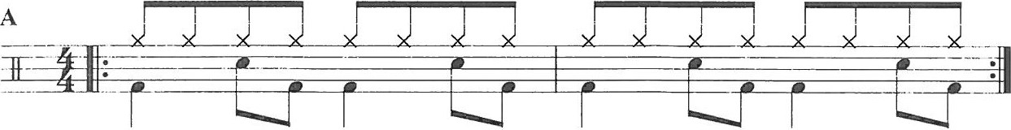Standard tempo 100

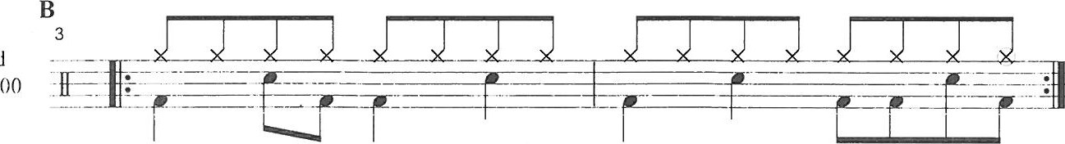Standard telnpo I

c

ternpo 90 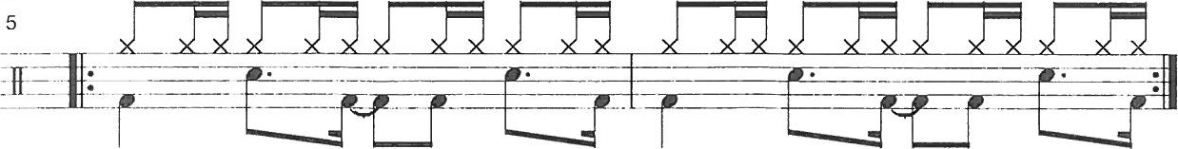

D

telnpo 86 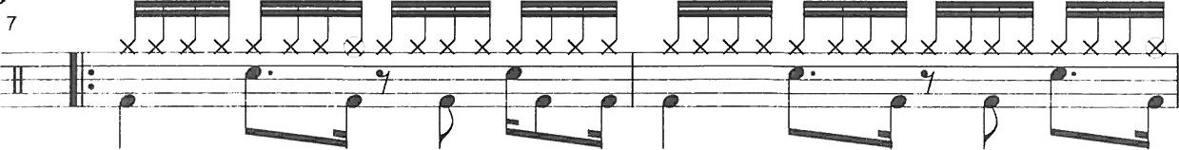

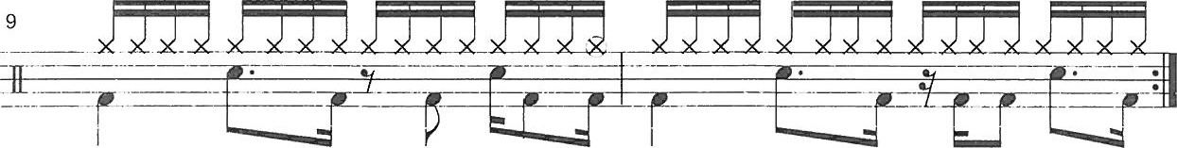

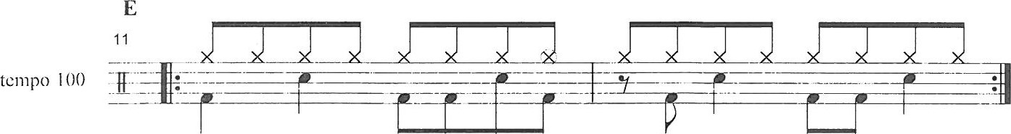

tennpo 1 ()() 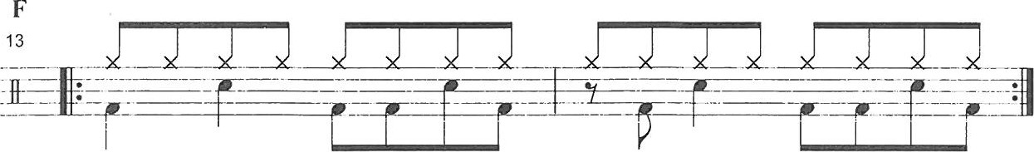

### Trommer i Primus

lukket hi hat ride I ride 2 crash åben hi /l(lt toni 'erride bell

#### DRUMS

stortronune 10111 'er .lilletronune lilletronune hi hat fod kantslag

Fil: tromme-legend.pri

PADS, klaver.

Enkle regler:

1. Altid 4 toner.
2. l'er og/eller 5'er kan undlades.
3. l'er og/eller 5'er kan dobles.
4. l'er eller 5'er skal være øverst.
5. Klaveret skal agere som flydekor: Fællestoner holdes. Bevæger sig mindst muligt.
6. Pads skal være på de slag, som ikke er i st.tr og bas i groovet, og skal fungere komplementært.